３ 乳幼児期の情報
獲得する  年齢の目安 | 主 な 発 達 経 過 | できるように  なった年齢
３～４ヵ月頃 |   首がすわる | 歳 ヵ月
３～４ヵ月頃 | あやすと笑う | 歳 ヵ月
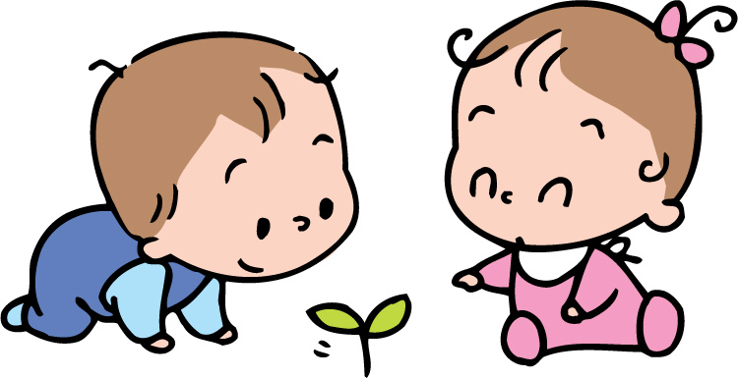  ６～７ヵ月頃 | 寝返りをする | 歳 ヵ月
 | そばにあるおもちゃに手をのばす | 歳 ヵ月
 | 人見知りをする | 歳 ヵ月
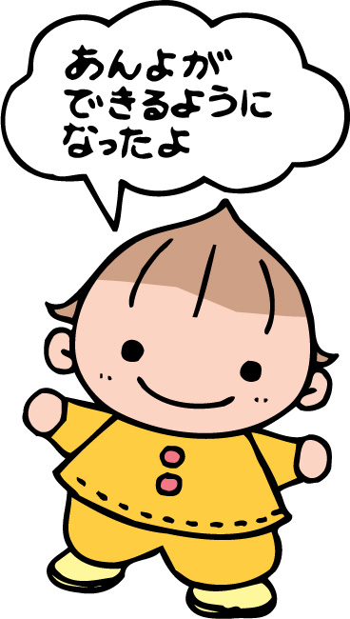  ９～10ヵ月頃 | はいはいをする | 歳 ヵ月
 | つかまり立ちをする | 歳 ヵ月
 | 欲しいものがある時、声をだしておとなの注意をひく | 歳 ヵ月
 | 後追いをする | 歳 ヵ月
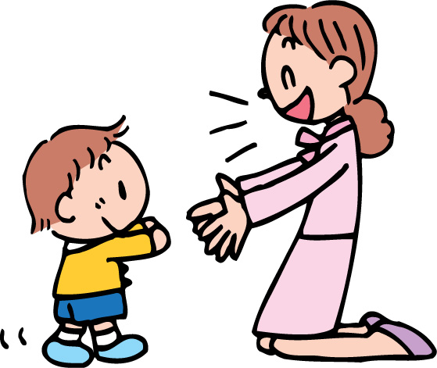  １歳頃 | ひとりで立つ | 歳 ヵ月
 | ものなどを相手に渡す | 歳 ヵ月
 | 絵本を見る | 歳 ヵ月
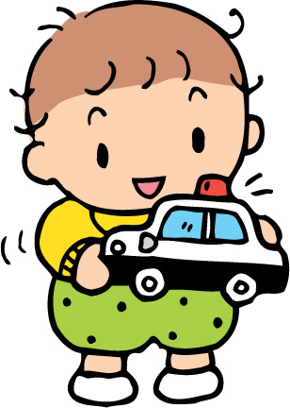  １歳６ヵ月頃 | ひとりで歩く | 歳 ヵ月
 | 指さしをする | 歳 ヵ月
 | バイバイをする | 歳 ヵ月
 | ママ、ブーブーなどの意味のある言葉をいくつか話す | 歳 ヵ月
  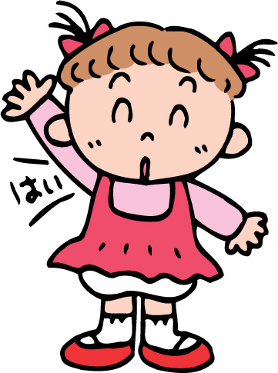  ２歳頃 | ひとりで走る | 歳 ヵ月
 | ぐるぐると○を書く | 歳 ヵ月
 | 積み木やおもちゃを並べる | 歳 ヵ月
 | ごっこあそびをする | 歳 ヵ月
 | 大人の身振りの真似をする | 歳 ヵ月
 | 「ワンワン来た」などの2語文を話す | 歳 ヵ月
 | 「おめめどこ？」「お口どこ？」と聞くと自分の目や口をさす | 歳 ヵ月
 | 欲しいものがあると「ちょうだい」など言葉にしてもらいにくる | 歳 ヵ月
 | ともだちと手をつなぐ | 歳 ヵ月

獲得する  年齢の目安 | 主 な 発 達 経 過 | できるように  なった年齢
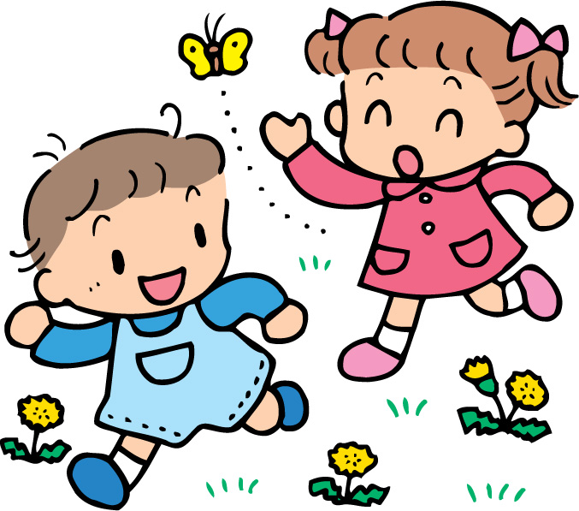  ３歳頃 | ひとりで階段をのぼる | 歳 ヵ月
 | １重の○を書く | 歳 ヵ月
 | 自分の名前が言える | 歳 ヵ月
 | 「ぼく」「わたし」などと言う | 歳 ヵ月
 | ともだちと一緒に遊ぶ | 歳 ヵ月
 | 衣服の着脱ができる | 歳 ヵ月
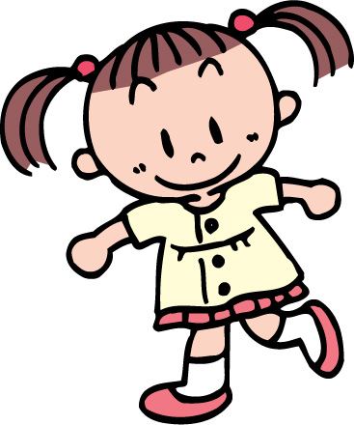  ４歳頃 | 片足でケンケンができる | 歳 ヵ月
 | お手本を見て＋が書ける | 歳 ヵ月
 | はさみを上手に使う | 歳 ヵ月
 | 名前を呼ばれると返事をする | 歳 ヵ月
 | 見聞きしたことを、父母や先生に話をする | 歳 ヵ月
 | おしっこをひとりでする | 歳 ヵ月
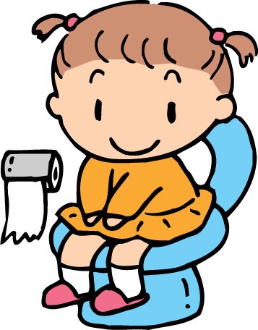  ５歳頃 | でんぐりかえしができる | 歳 ヵ月
 | 思い出して絵を描くことができる | 歳 ヵ月
 | はさみとのりを使って紙で簡単なものをつくる | 歳 ヵ月
 | 自分の名前を読む | 歳 ヵ月
 | ほめられると得意になって説明する | 歳 ヵ月
 | 大便をひとりでする | 歳 ヵ月
 |  | 歳 ヵ月
 |  | 歳 ヵ月
 |  | 歳 ヵ月
 |  | 歳 ヵ月
 |  | 歳 ヵ月
 |  | 歳 ヵ月
 |  | 歳 ヵ月
 |  | 歳 ヵ月

